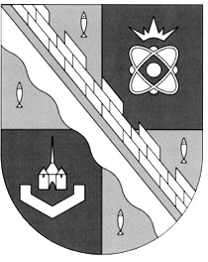
СОВЕТ ДЕПУТАТОВ МУНИЦИПАЛЬНОГО ОБРАЗОВАНИЯ
СОСНОВОБОРСКИЙ ГОРОДСКОЙ ОКРУГ ЛЕНИНГРАДСКОЙ ОБЛАСТИ
(ТРЕТИЙ СОЗЫВ)

Р Е Ш Е Н И Е

от 07.08.2019 года № 94

«Об установлении базовой ставки арендной платы для нежилых помещений муниципального нежилого фонда на 2022 год»

В соответствии с пунктом 27 части 2 статьи 27 Устава муниципального образования Сосновоборский городской округ Ленинградской области (в редакции, действующей с 03.07.2019), Положением о порядке управления и распоряжения муниципальной собственностью муниципального образования Сосновоборский городской округ, утвержденным решением Собрания представителей от 18.09.2001 № 96 (с изменениями), совет депутатов Сосновоборского городского округа

Р Е Ш И Л:

1. Установить на 2022 год:
1.1. Базовую ставку арендной платы для нежилых помещений муниципального нежилого фонда в размере 157 рублей за 1 квадратный метр нежилого помещения.
1.2. Индекс потребительских цен для индексации ежемесячной (ежегодной) арендной платы по договорам аренды объектов муниципального имущества, заключенным по итогам проведения конкурсов (аукционов) на право заключения договоров и арендаторам, которым в соответствии с действующим законодательством установлена рыночная стоимость арендной платы, в размере 104% по отношению к 2021 году.
2. Настоящее решение вступает в силу со дня официального опубликования в городской газете «Маяк».
3. Настоящее решение опубликовать в городской газете «Маяк».

Заместитель председателя
совета депутатов Н.П. Сорокин

